מגמת תיירות · שאלון 880387 · חבל ירושלים
ירושלים: ציר זמן
דף עבודה לתלמיד · נושא 2
שם: ______________________ כיתה: ________ תאריך: ____________
איך עובדים עם הדף: המורה מציג את המצגת, ואתם ממלאים כאן את מה שחשוב בכל שקף. בסוף הדף יש שאלות תרגול ובגרות.
המצגת, הסרטון והפודקאסט באתר: ‪nisan1234-afk.github.io/tayarut/jerusalem/02/‬
חלק א · סיכום מודרך
שקף 2 סרגל הזמן
עיר בשכבות
מה חשוב לזכור
אתרים

שקף 3 לפני כ־4,000 שנה · כ־1005 לפנה״ס
העיר היבוסית ועיר דוד
מה חשוב לזכור
כבש דוד המלך את העיר והפך אותה לבירתו
מה רואים היום:
למה זה חשוב לתייר:
לא

שקף 4 עד 586 לפנה״ס · תקופת בית ראשון
בית ראשון: מקדש, חומה ומנהרת מים
מה חשוב לזכור
שלמה
רחבעם
המלך חזקיהו
586 לפנה״ס
נקבת השילוח (נקבת חזקיהו):
החומה הרחבה:

שקף 5 עד 70 לספירה · תקופת בית שני
בית שני: העיר של הורדוס
מה חשוב לזכור
הכותל המערבי
הבית השרוף
הרודיון

שקף 6 70 – 638 לספירה · התקופה הרומית והביזנטית
רומאים וביזנטים: רחוב עמודים וכנסיות
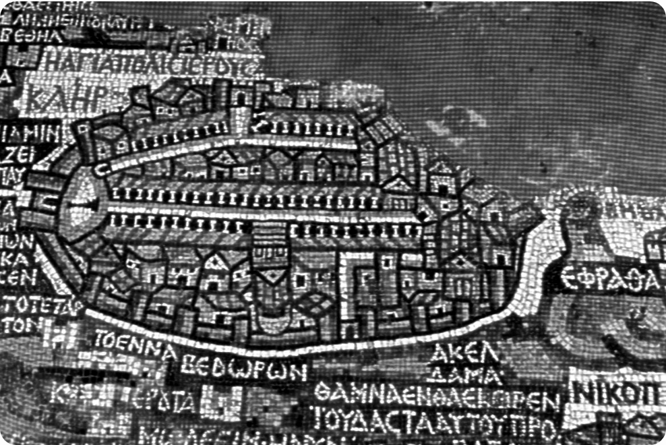
מה חשוב לזכור
איליה קפיטולינה
הקרדו:
מפת מידבא:
כנסיית הקבר:
הנאה:

שקף 7 638 – 1099 · הכיבוש המוסלמי
הכיבוש המוסלמי: כיפת זהב על הר הבית
מה חשוב לזכור
כיפת הסלע
מסגד אל־אקצא

שקף 8 מ־1099 · צלבנים, ואחריהם ממלוכים
צלבנים וממלוכים
מה חשוב לזכור
כנסיית סנט אנה
בית הכנסת הרמב״ן
השווקים המקורים
חאן אל־סולטן

שקף 9 1517 – 1917 · התקופה העות'מאנית
העות'מאנים: החומות שאנחנו רואים היום
מה חשוב לזכור
שמונה שערים
שער יפו:
מגדל דוד:
בריכת הסולטן:
השער החדש:
טיילת החומות:

שקף 10 המאה ה־19 · סוף התקופה העות'מאנית
יוצאים מהחומות
מה חשוב לזכור
משכנות שאננים:
מאה שערים:
מגרש הרוסים ונוטרדאם:
בתוך העיר:

שקף 11 1917 – 1948 · המנדט הבריטי
המנדט: ירושלים בירת השלטון הבריטי
מה חשוב לזכור
אלנבי
האוניברסיטה העברית בהר הצופים:
מלון המלך דוד:
מוזיאון רוקפלר:
ימק״א:
ארמון הנציב:

שקף 12 1948 – 1967 · העיר המחולקת
עיר עם גבול באמצע
מה חשוב לזכור
החורבה
תפארת ישראל
מוזיאון קו התפר (בית תורג'מן):
שער מנדלבאום:

שקף 13 1967 ואילך · איחוד העיר
1967: העיר מתאחדת
מה חשוב לזכור
שער האריות
יום ירושלים
גבעת התחמושת:
רחבת הכותל:
הרובע היהודי:

שקף 14 סיכום התקופות
איזה אתר מספר איזה סיפור
תקופה | אתרים | מה התייר רואה
יבוסים ודוד
בית ראשון
בית שני
רומאים וביזנטים
הכיבוש המוסלמי
צלבנים וממלוכים
עות'מאנים
המנדט
העיר המחולקת
מ־1967

שקף 16 מושגים לבגרות · ההיסטוריה ממשיכה
כשהמצב הביטחוני קובע מי מגיע
מושג | הגדרה במילים שלי | דוגמה
גיאופוליטי
אזהרה
Warning
הודעה
Announcement
תיירות יוצאת
Outgoing tourism

שקף 17 מושגים לבגרות · התיירות ככלכלה
מה מרוויחה המדינה מצליין בירושלים
מושג | הגדרה במילים שלי | דוגמה
ייצוא גלוי
ייצוא סמוי
מכפיל תיירותי
דליפה
פרויקט תגלית
Birthright

שקף 20
סיכום: שלושה דברים חשובים שלמדתי בנושא
1:
2:
3:

חלק ב · שאלות
תרגול: שאלות 1–3
1. סדרו את התקופות לפי סדר הזמן, מהמוקדמת למאוחרת. (תרגול)
בית ראשון · בית שני · התקופה הביזנטית · הכיבוש המוסלמי · הצלבנים · העות'מאנים

2. התאימו כל אתר לתקופה שבה נבנה או שאת סיפורה הוא מספר. (תרגול)
נקבת השילוח · הבית השרוף · הקרדו · כיפת הסלע · חומות העיר העתיקה · מוזיאון קו התפר

3. בין 1948 ל־1967 ירושלים הייתה מחולקת, וב־1967 אוחדה. ציינו שני אתרים בעיר שקשורים לתקופה הזאת (לחלוקה, לאיחוד או לשניהם), ותארו מה מוצע לתייר בכל אחד מהם. (בסגנון בגרות)

תרגול: שאלות 4–6
4. הסבירו מה ההבדל בין "ייצוא גלוי" ל"ייצוא סמוי", והסבירו מדוע תיירות נכנסת לירושלים היא ייצוא סמוי. (כמו בפרק המושגים)

5. הסבירו את המושג "מכפיל תיירותי" בעזרת צליין שמגיע לשבוע בירושלים, והסבירו מהי "דליפה". (כמו בפרק המושגים)

6. הסבירו מהו "פרויקט תגלית", וציינו שתיים ממטרותיו. (כמו בפרק המושגים)

שאלות 7–8
7. ציינו שני אתרים מתוירים בירושלים הקשורים להיסטוריה של העם היהודי, מתקופות שונות. לגבי כל אתר: ציינו את התקופה, תארו מה מוצע לתייר באתר, והסבירו את חשיבותו ההיסטורית. (בעקבות הדמיה 2022)

8. ירושלים היא העיר שמקבלת את מספר התיירים הגדול ביותר בישראל. (בעקבות בגרות 2024)
א. הסבירו מהו המצב הגיאופוליטי, וכיצד הוא משפיע על התיירות הנכנסת לירושלים. ב. הסבירו מהי "אזהרה" ובמה היא שונה מ"הודעה". ג. כיצד אזהרת מסע שמפרסמת ישראל על יעד בחו״ל משפיעה על התיירות היוצאת?

